Logo de votre école

**Document de présentation des travaux écrits**

**Nom de l’élève : _________________________**

**Règles générales**

**Le papier**

Le papier utilisé doit être blanc et de dimension uniforme (format lettre, 21,5 cm X 27,8 cm, 8 ½ par 11). Normalement, seul le recto des feuilles est marqué, à moins d’un avis contraire de l’enseignant.

**Les caractères**

Les travaux sont écrits avec des caractères à 12 ou 14 points. La police Times New Roman est recommandée. Afin de bien faire ressortir les titres, tu peux les mettre un peu plus gros (16-18 points), tu peux les mettre tout en majuscules, en caractères gras, soulignés ou en italique. Il faut éviter de donner plus d’un style au même titre : un titre en italique et en majuscules n’a pas besoin d’être en plus souligné et en gras. Essaye de garder une certaine uniformité.

**Les interlignes**

L’interligne est de 1,5 dans le corps du texte. Pour tout le texte, il faut choisir la pleine justification des paragraphes, c’est-à-dire qu’ils doivent être alignés à gauche et à droite. La simple interligne est utilisée pour une citation de trois lignes et plus, les notes en bas de pages, la bibliographie et les titres de plus d’une ligne. Nous verrons ces derniers éléments un peu plus tard dans l’année.

**Faire les changements nécessaires pour bien présenter son travail**

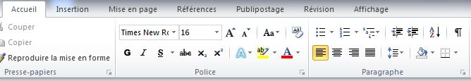**Dans Word**

Changer la taille de la police

Changer la justification du texte

Changer les interlignes

souligner

Pour changer la police ou le caractère

Écrire en italique

Caractère gras

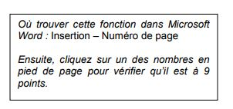**rd**

Quand tu travailles à partir des Chrome book, tu utilises Google docs. Les icônes sont exactement les mêmes que ci-dessus.

**La pagination**

Le numéro seulement doit être écrit avec une police de 9 points. Tu dois l’inscrire en bas à droite, en pied de page. Toutes les pages comptent mais la numérotation s’écrit à partir de la page 3 (habituellement l’introduction).

**Les paragraphes**

Les paragraphes démontrent la structure de la pensée. Chaque paragraphe développe une idée principale étayée (c’est-à-dire accompagné d’arguments et d’explications).

Les titres (idées principales) :

● en caractères gras

● centrés

● non soulignés

● non chiffrés

● suivis de deux interlignes de 1,5

**Les sous-titres (idées secondaires) :**

● en caractères gras

● à gauche

● non soulignés

● non chiffrés

● suivis d’un interligne de 1,5

**Contenu du travail écrit**

Un travail de recherche contient dans l’ordre :

● la page de titre

● la table des matières

● l’introduction

● le corps du texte

● la conclusion

● la bibliographie

● les annexes, s’il y a lieu

**La page de titre**

Voici ce que tu dois retrouver sur ta page titre :

● titre du travail en caractères gras

● type de travail en caractères gras

● présenté à : nom du professeur

● par : prénom et nom de l’élève

● Nom de ton école

● Date de remise (jour, mois et année)

Exemple de page titre

**L’effraie des clochers**

**Texte informatif**

**Présenté à**

**Nathalie Vaillant**

**Par**

**Jo Blo**

**École des Trois-Maisons**

**29 janvier 2019**

**La table des matières**

Elle suit immédiatement la page titre et elle contient le titre des différentes parties du travail (dans l’ordre exact dans lequel elles sont développées) ainsi qu’un renvoi à la page où chacune commence à traiter le sujet.

La table des matières contient :

● l’introduction (en gras)

● les titres (en gras)

● les sous-titres à une tabulation de plus (non gras)

● la conclusion (en gras)

● la bibliographie (en gras)

Le tout est écrit avec une police de 12 points. L’espace entre les titres et les numéros de la page doivent être laissés libre (aucune ligne pointillée ou autre).

Pour insérer une table des matières dans Word, cliquez sur l’onglet Références, sélectionnez table des matières

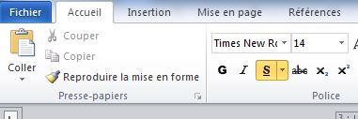

Clique sur référence pour ajouter une table des matières.

**Table des matières**

**Introduction** 3

**Situation géographique** 4

**Traditions de Noël** 6Repas traditionnels de Noël 6 Décorations particulières 7

**Histoires et légendes de Noël** 8

**Bibliographie** 9

**Note bien que les numéros de pages sont à titre indicatif. Tu devras ajuster ta table des matières en fonction de ton texte.**

**La bibliographie**

La bibliographie est placée à la fin du travail. C’est dans cette section que tu dois faire mention des livres ou ressources Internet que tu as consultés.

Voici un exemple de bibliographie pour un livre :

